Рекомендации дефектолога для занятий родителей с детьми
20.04 - 24.04
Лексическая тема: «Цветы»
Задание 1 – вспомнить названия весенних первоцветов.
Задание 2 – математический пазл.
Подготовка : распечатать лист с изображением цветка или нарисовать его самостоятельно по предложенному образцу. Разрезать лист по линиям на полоски. Можно дать ребёнку разрезать лист по линиям.
Ребёнку предлагается собрать цветок, опираясь на последовательность цифр. В конце задания назвать цифры, показывая их. Ребёнок называет хорошо знакомые ему цифры. Если ребёнок не знает цифры после 5, то родитель сам показывает и называет их, а ребёнок повторяет за ним.
По желанию можно склеить работу.
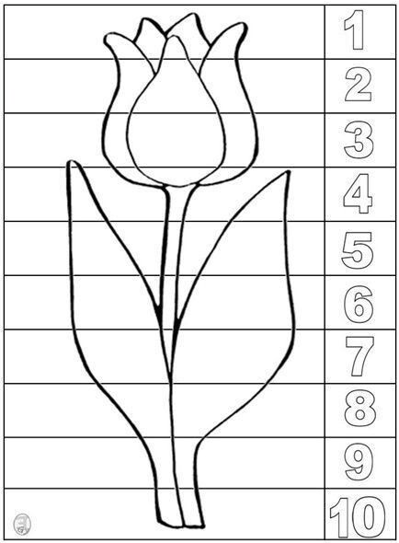
Задание 3 – отгадай загадки.





